기반 프로젝트 진행 일지

20220705

팀원들 간의 작업 환경 통일 작업 진행

각자 아두이노 설정 완료 및 시험 진행

로드맵 구체화 및 마일스톤 설정 후 교수님께 전달

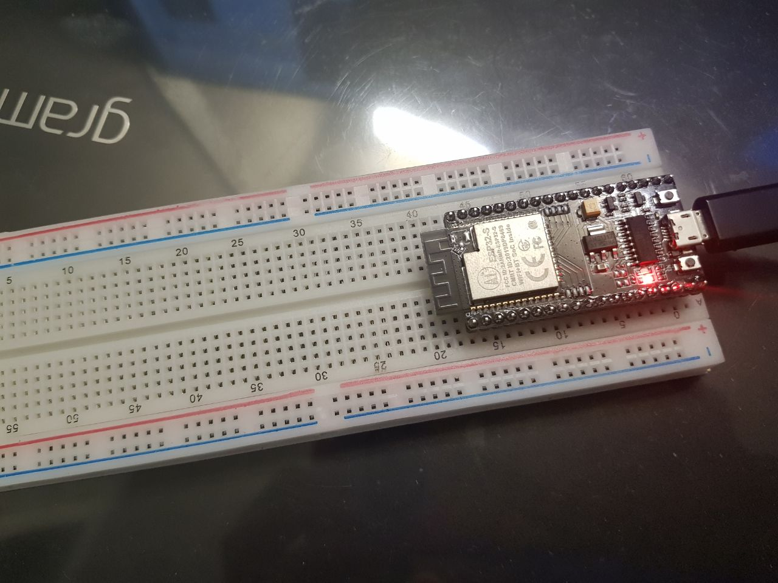

(설정 완료 및 시험 코드 구동에 성공한 아두이노)